
2006~2007年度

例会日：毎週水曜日 １２：３０～１３：３０ 会 長： 太田 靖彦
例会場：越谷市千間台東１－１－６ クオレ千間台 ２Ｆ 副 会 長： 関森 初義
TEL ０４８ （９７５）９８９８ 幹 事： 長島 洋一
FAX ０４８ (９７７) ３７４１ 会報委員長： 石川 輝次
創立：１９７６年５月１１日

第 1520 回例会記録 Ｎｏ．3３
平成 19年4月 11日
司会 ： 小宮山大介
編集 ： 吉澤晴雄
会 次 第
１．点鐘
２．ロータリーソング 「我等の生業」
３．お客様紹介 越谷中ＲＣ 菊池貴光様
越谷ＪＣ 五十嵐久幸様
獨協埼玉高校 武笠様
越谷市ボーイスカウト連絡協議会
会長 板谷 勝様
委員長 千野俊一様
文教大学教育学部 沼口杏理様
4．会長挨拶
5．幹事報告
6．卓話 「今、私にできること」
文教大学教育学部4年生 沼口杏理様
7．終鐘

次回例会予告
平成19 年5月9 日
結婚記念・誕生日祝
４つのテスト ・ ３分間ロータリー情報
会員卓話

会長挨拶
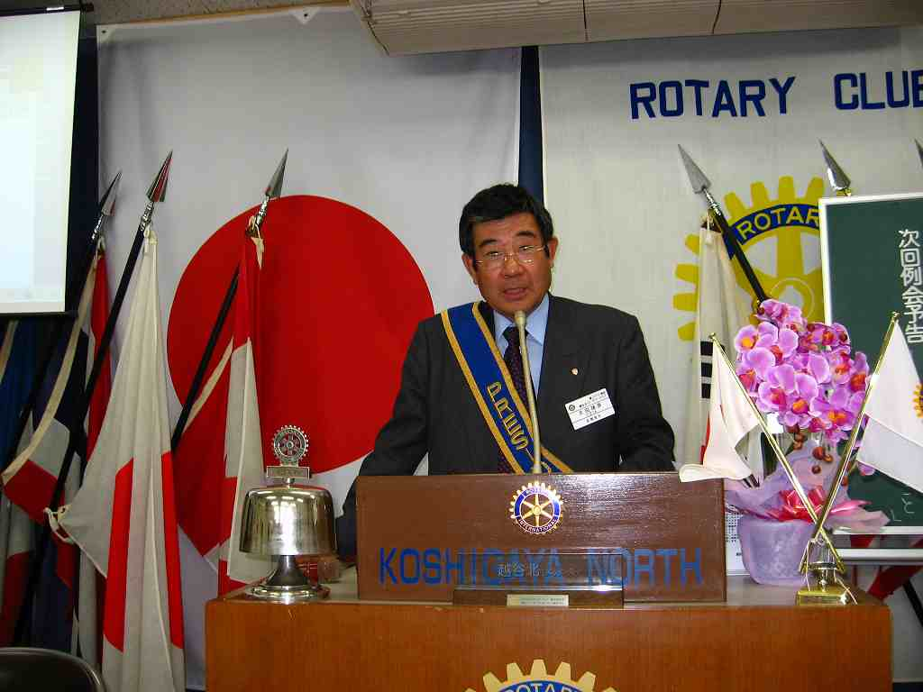
太田靖彦会長
例年になく早い桜の開花で、花も散ってしまったようですが、4月は各地で入学式入社式が盛んに行われています。
私も孫が幼稚園に１人、中学に１人おりまして、愛知の豊橋の近くまで入学式に行ってまいりました。子供の入学式なんか行ったこと一度もありませんでしたが、お祖父さんお祖母さんの参加が近頃は多いようです。
入社式といえば私も46年前の4月1日に東京駅の隣にあります、鉄鋼ビルでやりましたが、幹部の話しなんかぜんぜん記憶になくて、いい加減な学生でしたね。
毎年日経が発表する、就職希望企業ランキングによりますと1位はサントリー、2位が全日空、3位がトヨタ自動車、そして資生堂、JTB、松下、三菱東京UFJ、JALと続きます。
30、40年前はどんな企業が上位だったんでしょうか、新聞社なんか100位の中にも入っていませんが、業界紙を見ますと読売が109人、朝日103人、毎日64人、日経93人で結構採用しています。発行部数からしても日経の93人は多く、新聞社の勢いかもしれません。
入社式なんて、我々零細企業に取りましては夢のまた夢ですが、日本は少子化によって
ますます人手不足が深刻になって来ると思います。3年連続で採用人数が10%以上増加しているそうです。
一流企業も10年ぶりぐらいに初任給を上げたとか、アルバイトの時給が少しずつ上がってきているようです。
夜の外食産業のパートでは時給2,000円なんてところあり、我々が使うパートも集まらなければ給料を上げて募集するしか対抗策はないし、人手不足は益々深刻化すると思います。
労務難による倒産が来るかもしれません。特に我々新聞業界は機械化が出来ない職種です、今から覚悟をしておりますが、バブルがはじけて、不景気になって恩恵を受けたのは我々の業界ぐらいではないでしょうか。

会員事業所創立記念日
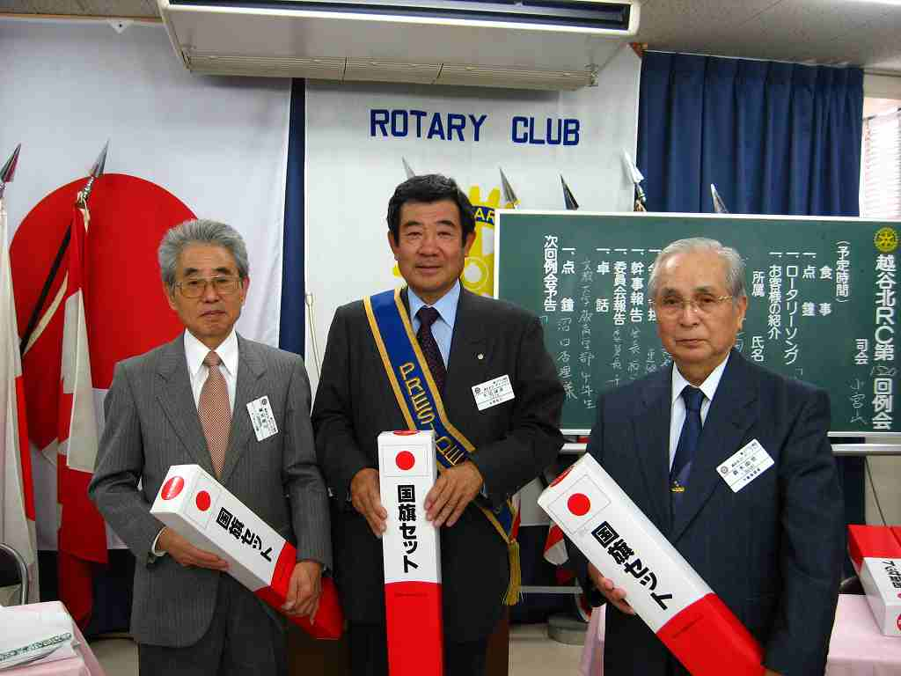

太田靖彦会員 （株）太田新聞店
昭和４3年4月 １日
櫻井智之会員 （有）智巧社
昭和49年4月 １日
木村二夫会員 アーバンハウス（有）
昭和61年4月 1日
鈴木由也会員 （株）鈴鳳企業
昭和47年4月10日
今野忠雄会員 今野測量設計事務所
昭和46年4月 1日

幹事報告
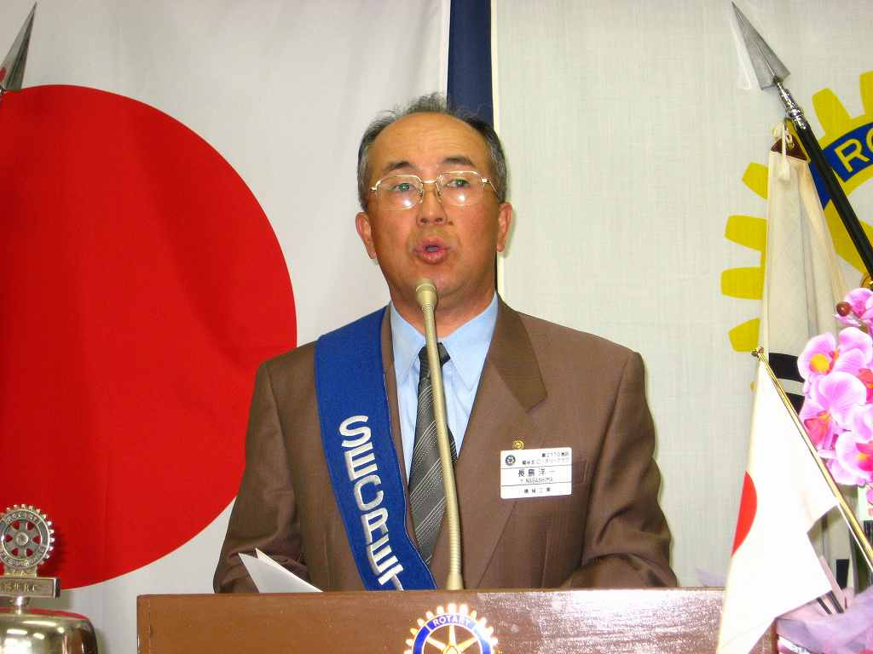
長島洋一幹事
2770地区関係

- 第8グループ関係
- 越谷南RCより例会変更の連絡がきています。
- 理事役員会での決定事項
- 年度計画書の5月30日は夜間例会となっていますが昼間の通常例会に変更とする。
- 6月20日予定されていた第6回クラブ協議会を13日に変更（太田会長国際大会出席の為）
（上記２項は２月２１日に幹事報告済ですがまちがいやすいので再度報告します）
- 地区GSE（シアトル）受入れの件で、当クラブから約\45000の助成をすることで承認されました
- ロービジョン友の会アリスと、越谷らるごへ、30周年記念事業と同様\50000ずつ助成することで承認されました
- ６月27日の最終例会は、会場を東京のKKRホテルで、と バスを使うことで承認されました。
その他詳細については、親睦と会場運営に任せることになりました。
６、 ロータリー財団国際親善奨学生 相田麻実子さんの顧問ロータリアンの選任等については次年度、次々年度の黒田さん、関森さんに一任することになりました。
７、 安養冠岳RC創立20周年記念式典参加の件で、服装は紺のブレザー、空港へはバスで移動する。 お土産は日本茶の葉を会員数持参することになりました。
以上

お客様挨拶
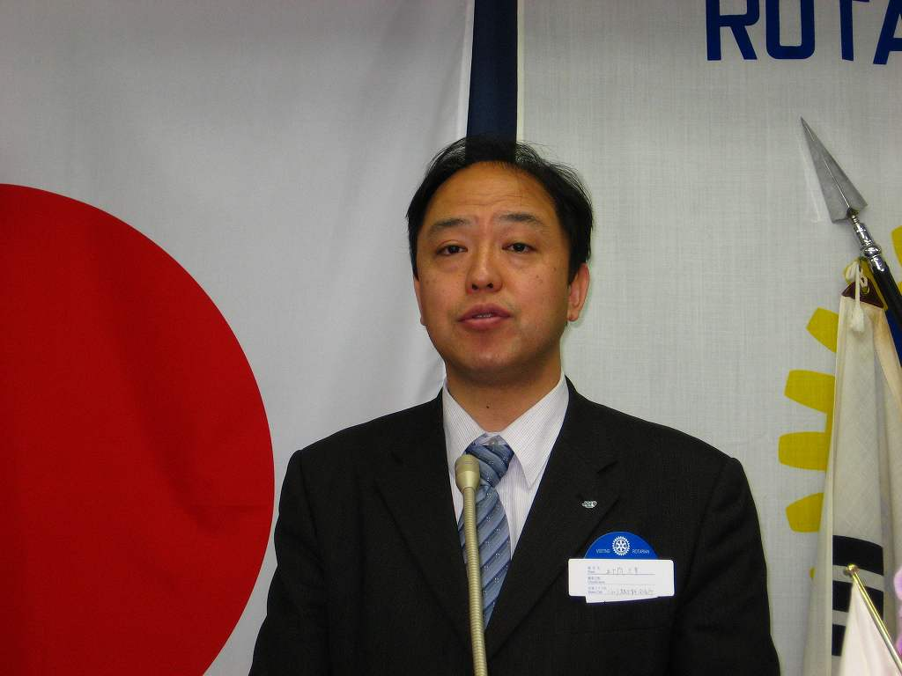
越谷ＪＣ 五十嵐久幸様
（社）越谷青年会議所主催研修会のご案内です。

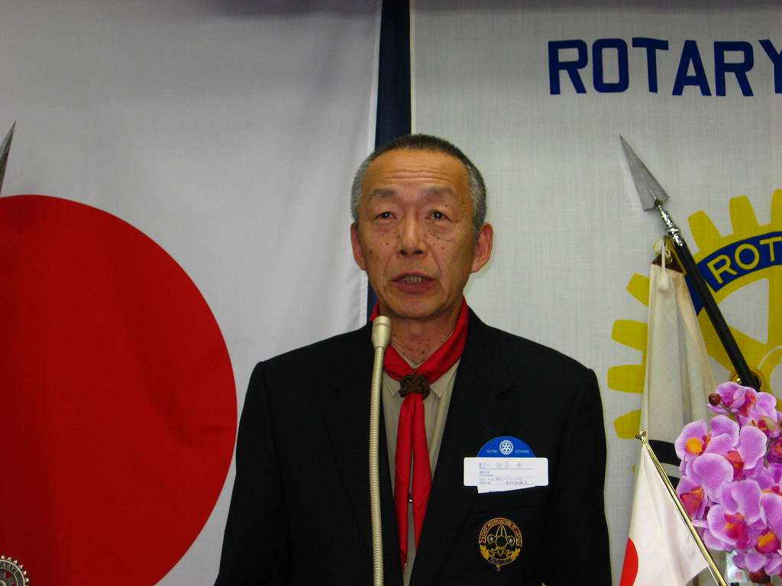
越谷市ボーイスカウト連絡協議会
板谷 勝様

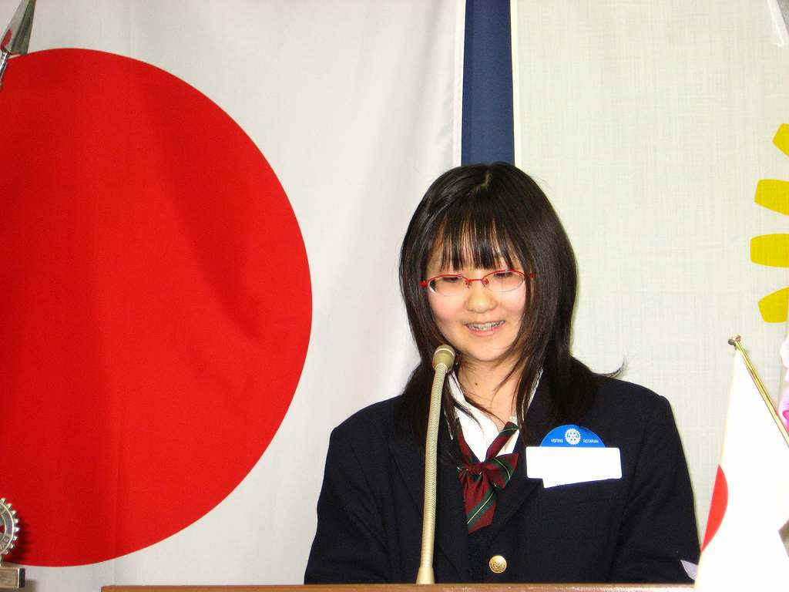
獨協埼玉高校 武笠様
韓国研修の報告

卓話
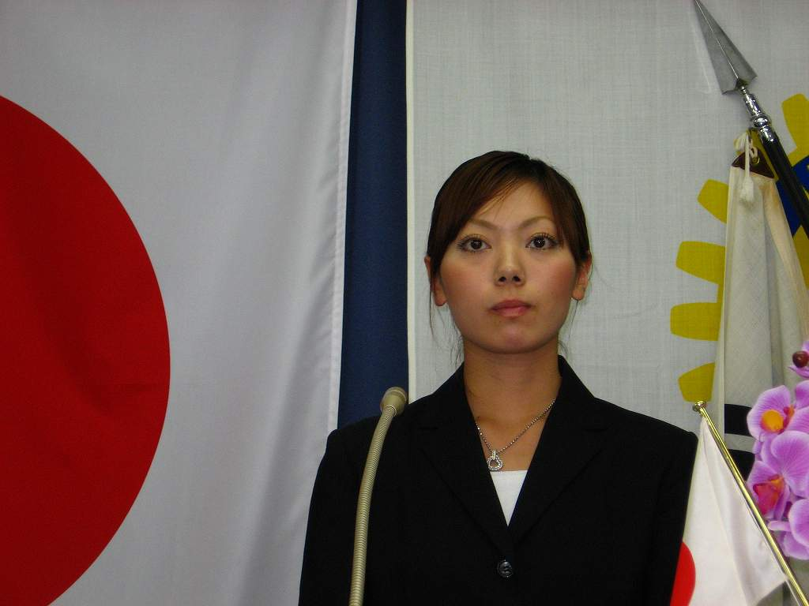
文教大学教育学部4年生
沼口杏理様
昨年訪問したインドでの経験を基に、
「今、私にできること」という題にて、卓話を頂きました。

沼口様、卓話よろしくお願いします。 太田靖彦
インターアクト新世代委員会卓話よろしく。
長島洋一
突然お邪魔しまして申し訳ありません。
ＪＣの4月例会講演会よろしくお願いします。 五十嵐久幸・菊池貴光
第一例会欠席し、申し訳ありません。
誕生日祝いありがとうございます。
沼口杏理さん、卓話よろしくお願いします。
小林光則
前回欠席いたしました。 結婚祝いありがとうございました。 大久保勝正

日の丸の国旗を頂きありがとうございました
鈴木由也
（社）越谷青年会議所の皆様ようこそ。
会田謙二
９日に娘が小学校に入学しました。娘の前での会長、祝辞緊張しました。 吉澤晴雄
本日早退します。 堀野眞孝
おひさしぶりです。来月は1回だけ出席できる予定です。 永田雄治

出席報告
会員数 51 名
出席免除者 7 名
出席率算出対象者数 44 名
出席 37 名
欠席 14 名
出席率 72.5 ％
前回メークアップ 名
前回修正出席率 ％
前々回メークアップ 名
前々回修正出席率 ％

